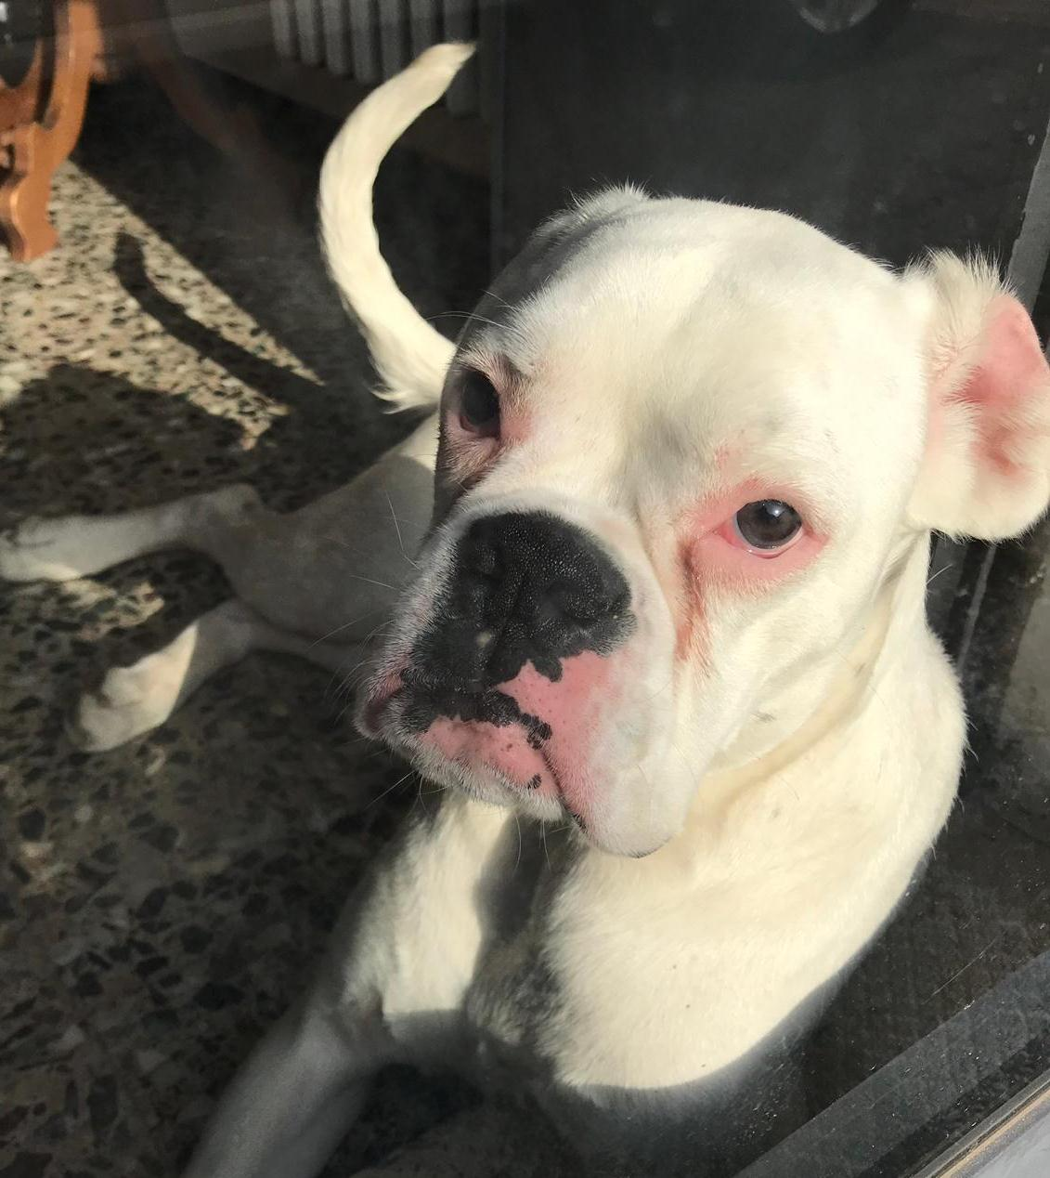

EVA DOLCE BOXERINA
Questa bellissima boxer bianca ha appena un anno (nata nel 2017), è molto tranquilla ed affettuosa.
Cerca con urgenza una nuova casa.
Per conoscerla: 338 6215272

